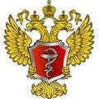
Министерство здравоохранения Красноярского края
Адрес: 660017, г. Красноярск, ул. Красной армии, 3
Телефон: +7 (391) 211-51-51


Территориальный фонд обязательного медицинского страхования Красноярского края
Адрес: 660021, г. Красноярск, ул. Копылова, 2Б
Телефон: +7 (391) 256-69-01
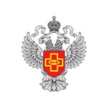
Федеральная служба по надзору в сфере здравоохранения и социального развития
Адрес: 660021, Красноярск, пр-т Мира, д. 132
Телефон: +7 (391) 221-11-41

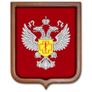
Управления Роспотребнадзора по Красноярскому краю
Адрес:660097, г.Красноярск, ул. Каратанова, д. 21
Телефон: +7 (391) 226-89-50

